电子病历单病种诊断提醒：
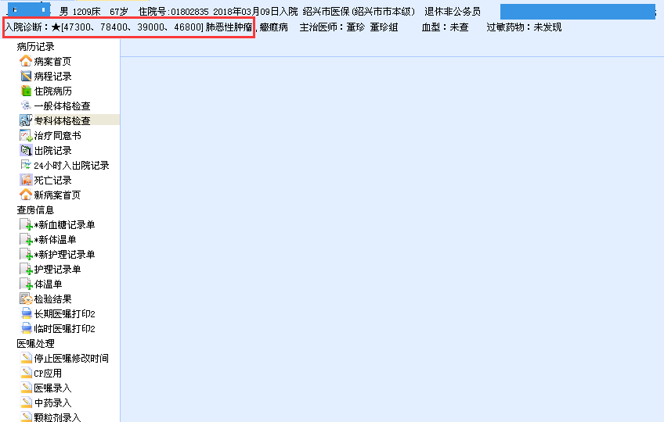
电子病历打开进入病人页面可以看到如果是单病种病人则入院诊断即显示单病种提醒标记，例如上图病人入院诊断为：★[47300、78400、39000、46800]肺恶性肿瘤即为单病种标志提醒，[]中部分为单病种各种相应手术定额费用，目前所有具有单病种诊断的病人都进行了提醒，但是医生只需要特别注意的是市本级病人即可。市本级病人可在如图界面看到。
